**รายงานการบรรยายพิเศษ หรือสรุปการแนะนำการทำวิจัยที่ได้จาก Reserch group meeting / Summary of lectures, or summary of the research recommendations obtained from the research group meeting**

**Dr. David F. Thompson**

**School of Chemical and Physical Sciences, Keele University, UK**

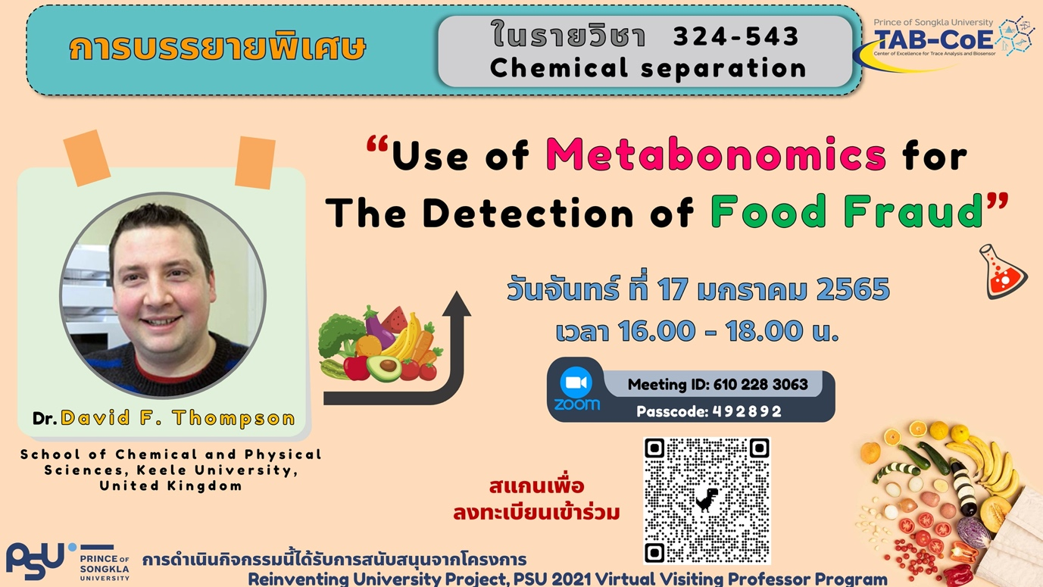

จากการจัดกิจกรรม 2 ส่วน

1. การบรรยายพิเศษในรายวิชา 324-543 Chemical Separation ผ่านช่องทางออนไลน์ในหัวข้อ " Use of metabonomics for the detection of food fraud" จำนวน 2 ชั่วโมง

จากการบรรยายและถามตอบตอบรวมเป็นเวลาประมาณ 2 ชั่วโมง (วันที่ 17 มกราคม 2565 เวลา 16.00-18.00 น.) สามารถสรุปประเด็นที่สำคัญที่นักศึกษาสามารถเรียนรู้และผู้ฟังงสามารถนำไปใช้ประโยชน์ได้เป็นประเด็นต่าง ๆ ดังนี้

การบรรยายจะเป็นเปิดให้เห็นความสำคัญของการใช้เทคนิคการแยกสารในการตรวจวัดอาหารที่ถูกปลอมแปลงจากที่ระบุไว้ในฉลาก โดยการใช้เทคนิคทางโครมาโทกราฟีร่วมกับการประมวลผลทางสถิติเข้ามาช่วย เช่น ในประเด็นของไข่ไก่ที่เลี้ยงในฟาร์มกับไข่ไก่ที่เลี้ยงอย่างอิสระ ซึ่งมีราคาของไข่ต่างกัน เราจะใช้เทคนิคการแยกและการสกัด ร่วมกับเทคนิคทางสถิติเข้ามาช่วยในการพิสูจน์ได้อย่างไร ว่าแหล่งที่มาของไข่ไก่นั้นมาจากที่ใด เป็นต้น ทำให้นักศึกษาเห็นความสำคัญและการประยุกต์ใช้เทคนิคการแยกสารในงานทางด้านการพิสูจน์หลักฐานและการตรวจจับการฉ้อโกงทางอาหารได้เป็นอย่างดี

2. การแนะนำในการทำวิจัยใน Research group meeting ผ่านช่องทางออนไลน์จำนวน 2 ชั่วโมง (วันที่ 25มกราคม 2565 16.00-18.00 น.)

จากการหารือในการทำวิจัยร่วมกัน สารถสรุปเป็นประเด็นสำคัญได้ดังนี้

* มีแผนส่งนักศึกษาปริญญาเอกไปทำวิจัยระยะสั้นเป็นเวลา 6-8 เดือน ภายใต้การดูแลของ Dr. David F. Thompson โดยนักศึกษาจะมีโอกาสได้ทำวิจัย เรียนรู้การใช้เครื่องมือขั้นสูง และเข้าร่วมกิจกรรมทุกอย่างที่ทางกลุ่มวิจัยของ Dr. David F. Thompson จัดขึ้น เช่น การจัด workshop ให้แก่ภาคอุตสาหกรรม ซึ่งจะเป็นประโยชน์แก่นักศึกษาในการเปิดมุมมองการทำงานร่วมกับภาคอุตาสาหกรรมได้อีกทางหนึ่ง
* ขอทุนวิจัยร่วมกัน โดยช่วยกันหาแหล่งทุนที่เหมาะสม เช่น Newton Fund เป็นต้น โดยจะเป็นการประยุกต์ใช้เทคนิคการสกัดที่ทางทีมของศูนย์วิจัยฯ ได้ดำเนินการไว้ ควบคู่กับการวิเคราะห์ที่ทางทีมของ David F. Thompson ได้พัฒนาขึ้น โดยคาดว่าจะทำให้ได้เทคนิคที่มีประสิทธิภาพมากขึ้นในการตรวจจับการฉ้อโกงทางอาหาร